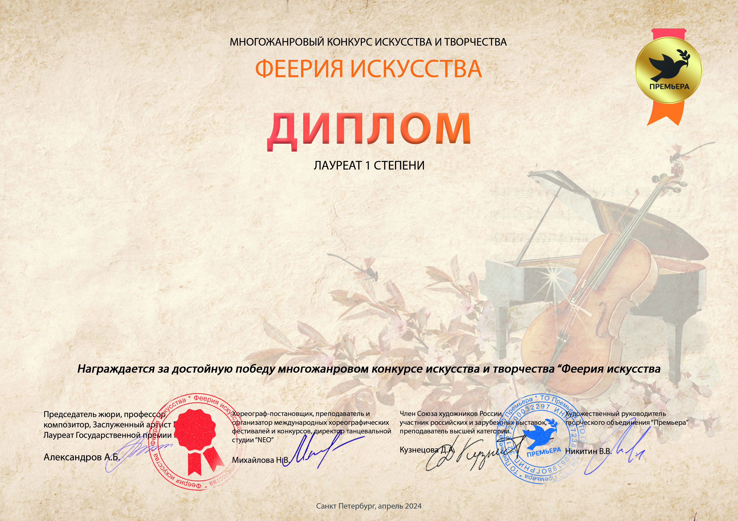
Серия КЛ № 9364

Клуб по интересам «Юный фотограф»
(МБУ ДК «Узморский», Саратовская область Энгельсский район с.Узморье)
Наставник: Толстова Ольга Александровна
Номинация: Фотография; категория: 12-16 лет
Конкурсная работа: Фоторабота «Ромашковое поле»

